Итоги проведения
Всероссийской сельскохозяйственной переписи 2016 года в дачных, садовых некоммерческих товариществах граждан (ДНТ и СНТ)
Тукаевского муниципального района

Всероссийская сельскохозяйственная перепись в Тукаевском муниципальном районе проведена на объектах:
- 17 сельскохозяйственных предприятий,
- 6 микропредприятий,
- 3 подсобных сельскохозяйственных предприятия,
- 216 КФХ и ИП,
- 23706 ЛПХ,
- 5899 дачных участка в 86 ДНТ и СНТ.

За период после всероссийской переписи 2006 года количество дачных и садовых объединений выросло на 18 единиц.

Рисунок 1

Основа сельскохозяйственной деятельности –это земля. В разных категориях хозяйств прослеживаются разные тенденции по использованию земли, среди них и положительные, и отрицательные (рисунок 2).
Общая площадь земли, находящейся у объектов переписи, в районе уменьшилась на 14%, с 115,7 тыс. га в 2006г. – до 99,5 тыс. га в 2016г. (минус 16,1 тыс. га).

Рисунок 2
Динамика структуры
общей земельной площади в разрезе категорий хозяйств
по результатам сельскохозяйственных переписей
в Тукаевском муниципальном районе

Эффективность использования земельных ресурсов характеризуется площадью сельхозугодий. Самую большую долю в сельхозугодьях занимает пашня – 92,4%, (в 2006году составляла - 86,2%),
- пастбища составляют 4,4% (в 2006г. – 11,5%),
- сенокосы – 1,3%, (в 2006г. - 1%),
- залежь занимает 1% угодий (в 2006 г. было 0,8%).
У сельхозорганизаций за 10 лет площадь с/х угодий снизилась на треть (30%), причина в реорганизационных процессах – ликвидации предприятий и перераспределении их угодий между крестьянскими (фермерскими) хозяйствами (КФХ) и ЛПХ. Таким образом, КФХ и ИП за счет перераспределения с/х угодия увеличились в 4 раза. В хозяйствах населения сельхозугодия увеличились в 1,8 раз.
Самый главный показатель, определяющий объемы урожая, а значит и цены на местную продукцию - посевная площадь сельхозугодий.
По муниципальному району посевные площади с/х культур сократились в целом на 6% - в сельскохозяйственных организациях – на 18%, на участках в садоводческих и огороднических объединениях на 11%).
Прирост посевных площадей отмечается у КФХ в 3,4 раза и в ЛПХ в 1,5 раза за счет увеличения объектов (рост количества КФХ и рост ЛПХ за счет выделения земельных участков многодетным семьям и активной застройкой жилья в районе).
Рисунок 3

Рисунок 4

В структуре посевов ДНТ и СНТ 66,2 % отведено под картофель, овощи занимают 33,7%, однолетние травы 0,1%.
Следует отметить, что только в некоммерческих объединениях граждан увеличились площади под картофелем (рост на 7,4%) . В целом по стране и по району картофель уступил свои позиции (в районе снижение на 6,4 %, по России снижение на 33%).
На дачах сократилась на треть (33%) площадь под овощами - по прежнему фавориты помидоры, репчатый лук, морковь.

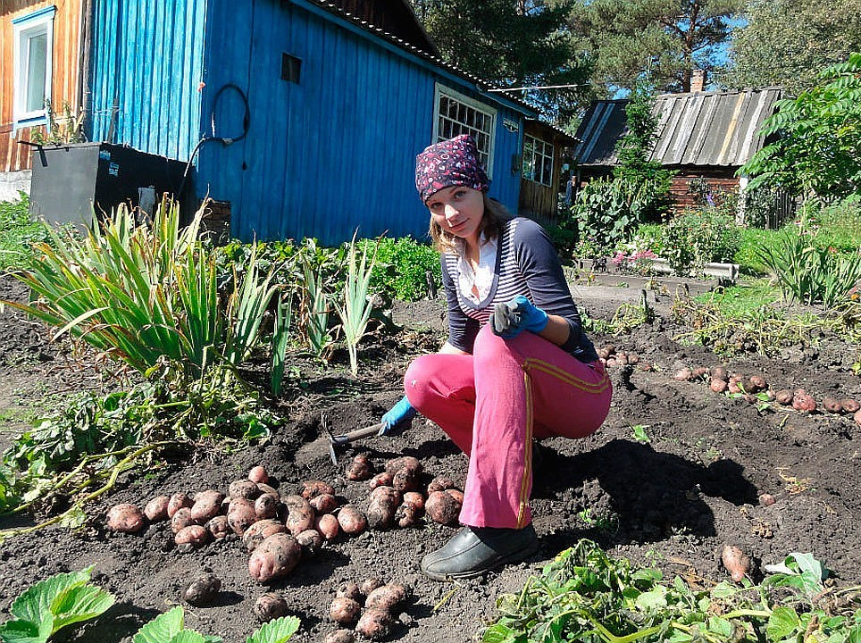

Кроме того, в некоммерческих объединениях граждане активно разводят кур - с 206 голов до 633.
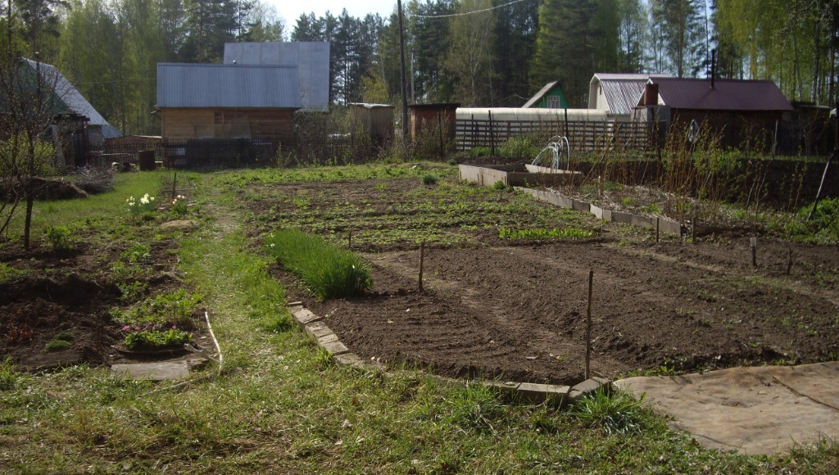

А вот обеспеченность объектами инфраструктуры в ДНТ и СНТ низкая:
- сетями газоснабжения 2,5%
- сетями водоснабжения 41,8%
- автономными источниками водоснабжения 59,5%
-наличие охраны 63,3%,
- телефонной связью 94,9%
- электроснабжением 97,5%.

Для решения выявленных в ходе переписи проблем по поручению Президента Республики Татарстан реализуется трехлетняя программа развития инженерной инфраструктуры СНТ и ДНТ. В программу вошли 8 муниципалитетов: Альметьевский, Верхнеуслонский, Высокогорский, Зеленодольский, Лаишевский, Нижнекамский, Тукаевский районы и г. Казань — это места с наиболее плотно заселенными СНТ. Кроме этого, стартует программа софинансирования капитального ремонта и строительства объектов внутренней инфраструктуры объединений граждан. Программа будет работать по принципу самообложения граждан в сельских поселениях. По предложению Совета муниципальных образований РТ, на один садоводческий рубль Правительство республики выделит два бюджетных рубля.

